Tugas Proyek Makassar, 20 Juni 2020

**PEMROGRAMAN BERORIENTASI OBJEK**

**(MENGHITUNG GAJI BERSIH PEGAWAI CV.XXXI)**



Nama : Vani Vabriana

Stambuk : 13020180086

Kelas : B2

**PROGRAM STUDI TEKNIK INFORMATIKA**

**FAKULTAS ILMU KOMPUTER**

**UNIVERSITAS MUSLIM INDONESIA**

**MAKASSAR**

**2020**

**KATA PENGANTAR**

Assalamualaikum Warahmatullahi Wabarakatuh.

Puji syukur kami ucapkan atas kehadirat Allah SWT, karena dengan rahmat dan karunia-Nya, kami masih diberi kesempatan untuk menyelesaikan laporan ini tentang konsep *Menghitung Gaji Bersih Pegawai* sebagai salah satu tugas Proyek Pemrograman Berorientasi Objek.

Tidak lupa kami ucapkan terima kasih kepada bapak/ibu dosen serta berbagai pihak yang telah memberikan dukungan serta memberikan petunjuk dalam menyelesaikan laporan ini.Kami menyadari bahwa dalam penulisan laporan ini masih banyak kekurangan, oleh sebab itu kami sangat mengharapkan kritik dan saran yang membangun.

Semoga dengan selesainya laporan ini dapat bermanfaat bagi pembaca dan teman-teman.

Enrekang, **20 Juni 2020**

Vani Vabriana

**BAB I**

**PENDAHULUAN**

* 1. **Latar Belakang**

Perkembangan yang sangat cepat di bidang teknologi informasi memberikan pengaruh yang sangat besar pada berbagai aspek kehidupan manusia. Pengaruh yang paling nyata terlihat pada terjadinya perubahan mendasar terhadap cara orang melakukan komputasi. Saat ini orang -orang dapat dengan mudah menggunakan berbagai jenis teknologi dan aplikasi –aplikasi canggih untuk mempermudah kinerjanya. Penulis sebagai seorang mahasiswi Teknik Informatika yang mempelajari salah satu bahasa pemrograman yaitu pemrograman java, dan kebetulan ditugaskan untuk membuat sebuah aplikasi,maka akan mencoba untuk membuat aplikasi untuk mempermudah menghitung gaji pegawai suatu perusahaan di lihat dari golongan dan statusnya.

Zaman sekarang ini persaingan di dunia IT sangatlah ketat, maka kita sebagai salah seorang calon IT harus pintar –pintar berkreasi dalam meningkatkan teknolgi di dunia ini terutama melalui bahasa pemrograman seperti menciptakan berbagai jenis aplikasi canggih untuk mempermudah kinerja.Semua teknologi yang ada di dunia ini tidak luput dari kerja keras dan kepandaian tangan seorang para ahli teknologi terutama teknologi IT dalam menciptakankaryaa –karyanya.

* 1. **Maksud dan Tujuan**

Adapun maksud dan tujuan pembuatan laporan ini adalah untuk memenuhi salah satu tugas mata kuliah pemrograman berbasis objek(PBO), yang merupakan laporan tugas projek.

**BAB II**

**LANDASAN TEORI**

* 1. **Pemrograman Berorientasi Objek**

Java adalah sebuah teknologi yang diperkenalkan oleh Sun Microsystems pada pertengahan tahun 1990. Menurut definisi dari Sun, Java adalah nama untuk sekumpulan teknologi untuk membuat dan menjalankan perangkat lunak pada komputer standalone ataupun pada lingkungan jaringan. Kita lebih menyukai menyebut Java sebagai sebuah teknologi dibanding hanya sebuah bahasa pemrograman, karena Java lebih lengkap dibanding sebuah bahasa pemrograman konvensional. Teknologi Java memiliki tiga komponen penting, yaitu: Programming-language specification, Application-programming interface, Virtual-machine.

Java pada awalnya disebut Oak tapi kemudian diubah menjadi Java. Nama Java diambil dari nama sebuah biji kopi yang berasal dari jawa (dalam bahasa inggris, jawa=java)kesukaan gosling. Karena orang –orang di green project terbiasa menggunakan UNIX yang berbasis C++ dan bukan pascal, maka kebanyakan sintaks diambil dari bahasa C serta mengadopsi orientasi objek C++ dan bukan prosedural. Java dibekali dengan kemampuan untuk dapat digunakan pada berbagai platform atau berbagai sistem operasi dan arsitektur komputer.

Pemrograman java beorientasikan objek, artinya semua aspek yang terdapat dalam java adalah objek. Hal ini sangat memudahkanpemrograman untuk mendesain, membuat, mengembangkan dan mengalokasi kesalahansebuah programdengan basis java secara cepat, tepat, mudah dan terorganisir. Java bersifat mudah didekompilasi yaitu proses membalikan dari kode menjadi source kode, ini karena kode java merupakan bytecode yang menyimpan banyak atribut bahasa tingkat tinggi, seperti nama –nama class, methode dan tipe data.

Pada bahasa pemrograman java ada yang disebut dengan Java API terdiri dari tiga bagian utamayaitu Java Standard Edition (SE), sebuah standar API aplikasi desktop dan applets dengan bahasa dasar yang mendukung grafis, M/K, keamanan, konektivitas basis data dan jaringan. Java Enterprose Edition (EE), sebuah inisiatif API untuk merancang aplikasi server dengan mendukung untuk basis data. Java Macro Edition (ME), sebuah API untuk merancang aplikasi yang jalan pada alat kecil seperti telepon genggam, komputer genggam dan pager.

Ada juga yang disebut dengan MVC yang merupakan sebuah konsep dalam membangun sebuah aplikasi dengan memisahkan antara data dari tampilan dan aksi pemrosesannya. Model berfungsi sebagai sumber data. View berfungsi sebagai desain interface yang berinteraksi langsung dengan user. Controller berguna sebagai “otak” atau “business logic” yang memproses data yang dilakukan oleh user.

* 1. **Objek**

Yang dimaksud dengan objek pada java adalah sekumpulan software yang terdiri dari variable dan method-method yang terkait. Objek juga merupakan benda nyata yang di but berdasarkan rancangan yang di definisikan di dalam class.

Object adalah instance dari class. Jika class secara umum mepresentasikan (template) sebuah object, sebuah instance adalah representasi nyata dari class itu sendiri. Contoh : Dari class Fruit kita dapat membuat object Mangga, Pisang, Apel, dan lain-lain.

* 1. **Class**

Class adalah prototype, atau blueprint, atau rancangan yang mendefinisikan variable dan method-methode pada seluruh objek tertentu. Class berfungsi untuk menampung isi dari program yang akan di jalankan, di dalamnya berisi atribut / type data dan method untuk menjalankan suatu program.

Class merupakan suatu blueprint atau cetakan untuk menciptakan suatu instant dari object. class juga merupakan grup suatu object dengan kemiripan attributes/properties, behaviour dan relasi ke object lain. Contoh : Class Person, Vehicle, Tree, Fruit dan lain-lain.

* 1. **Method**

Method adalah kumpulan program yang mempunyai nama. Method merupakan sarana bagi programmer untuk memecah program menjadi bagian-bagian yang kecil agar jadi lebih kompleks sehingga dapat di gunakan berulang-ulang.

Method merupakan suatu operasi berupa fungsi-fungsi yang dapat dikerjakan oleh suatu object. Method didefinisikan pada class akan tetapi dipanggil melalui object. Contoh, pada object pear : terdapat method ambilRasa , kupasKulit dan lainlain

* 1. **Pewarisan**

Pewarisan adalah salah satu cirri pemograman berorientasi objek, yang menyatakan suatu kelas dapat diturunkan lagi menjadi kelas-kelas baru yang lainnya sehingga dapat membentuk sebuah hiraki.Kelas yang merupakan kelas turunan ini bisa disebut dengan kelas anak (subclass) dan kelas yang menjadi dasar penurunan disebut kelas orang tua (superclass).

1. Dasar Pewarisan (Superclass dan Subclass) Pemograman java mengizinkan kita untuk mendefinisikan suatu kelas yang bersifat generic. Selanjutnya kelas tersebut diturunkan lagi menjadi kelas baru yang bersifat lebih spesifik. Adapun kelas baru yang hasil turunan disebut subclass. Pada proses penurunan kelas ini kelas turunan akan mewarisi sifat-sifat yang terdapat pada kelas induknya, selanjutnya, kelas turunan tersebut dapat memiliki sifat-sifat spesifik yang sebelumnya tidak dimiliki oleh kelas induk. Sebagai contoh, yakni terdapat kelas binatang, kelas tersebut selanjutnya akan diturunkan lagi menjadi kelas-kelas baru yang lebih spesifik tanpa meninggalkan sifat-sifat dari kelas binatang, menjadi kelas: Herbivora (binatang pemakan tumbuhan) dan Karnivora (binatang pemakan tumbuhan). Kelas turunan yang lain akan diturunkan lagi menjadi kelas turunan yang lainnya seperti kelas herbivora bisa diturunkan lagi menjadi kelas Kambing dan Kerbau, sedangkan untuk kelas Karnivora dapat diturunkan lagi menjadi Anjing, Harimau, Singa dsb.( ) kelas binatang adalah superclass dari kelas herbivoran dan karnivora itu sendiri berperan sebagai subclass. kemudian dari superclass tersebut terdapat subclass nya yakni pada superclass Herbivora dapat menjadi Subclass dari kelas Kambinga dan Kerbau. Begitupun pada superclass Karnivora dapat menjadi subclass dari kelas Harimau dan Kucing. Pada pemograman java menyediakan kata kunci extends yang digunakan untuk proses penurunan terhadap suatu kelas. Bentuk umum dari penggunaan kata kunci tersebut adalah sebagai berikut: Class nama-subclass extends nama-superclass{ // badan kelas } Ketika kita sedang membentuk sebuah hiraki kelas constructor yang akan dipanggil pertama kali dalam setiap pembentukan objek adalah constructor dari kelas induk paling dasar. Sebagai contoh kita memiliki induk dengan nama A dan diturunkan lagi menjadi kelas C, pada situasi saat ini setiap kita membentuk objek dari kelas C, maka urutan yang dipanggil adalah contructor dari kelas A disusul dengan contructor dari kelas B, baru kemudian contructor dari kelas c. Pada saat kita membentuk atau melakukan instansiasi terhadap suatu objek turunan, maka sebelumnya java juga akan membentuk objek dari kelas induk-induk nya.
2. Pengertian Polimorfisme Polimorfisme adalah kemampuan suatu objek untuk mengungkap banyak hal melalui satu cara yang sama. Polimorfisme merupakan salah satu hal esensial dalam pemograman berorientasi objek karena alasan beriku: yakni polimorfisme mengizinkan kelas induk untuk mendefinisikan sebuah method general ( bersifat umum) untuk semua kelas turunannya. Polimorfisme dapat berupa overloading atau overriding. Overloading merupakan bentuk polimorfisme yaitu beberapa metode yang dapat memiliki nama yang sama dengan isi dan parameter yang berbeda didalam sebuah kelas. Biasanya eksekusi program akan langsung mengacu pada metode yang dipanggil sesuai dengan parameter
3. Overriding merupakan bentuk polimorfisme yaitu berupa metode pada kelas orang tua yang dapat di tulis ulang pada kode kelas anak dalam pewarisan (inherentance) dengan memiliki nama yang sama dan memiliki isi ataupun parameter yang sama atau berbeda.

P

O

F

E

D

V

U

T

Q

P

O



Z

Y

V

U

T



Q

**BAB IV**

**IMPLENTASI & PEMBAHASAN**

**4.1 Implementasi**

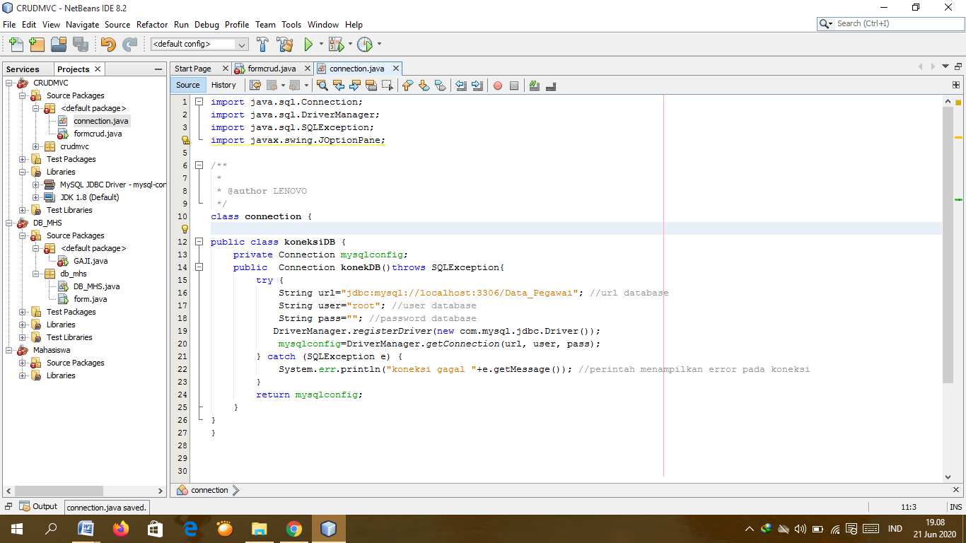Sebelum membuat frame, kita harus membuat kelas terlebih dahulu, dan dalam percobaan ini dibuat class connection untuk meyambungkan ke database MYSQL.

**Sintaks pada jform**

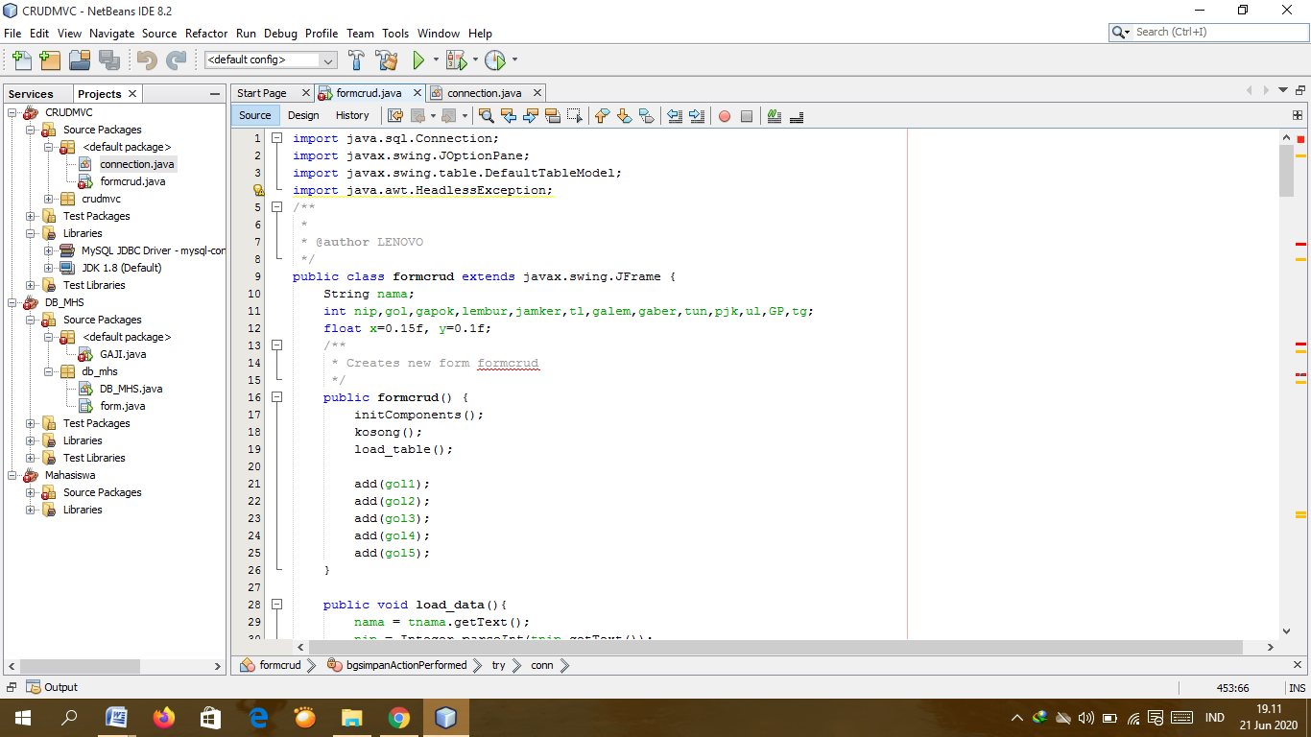

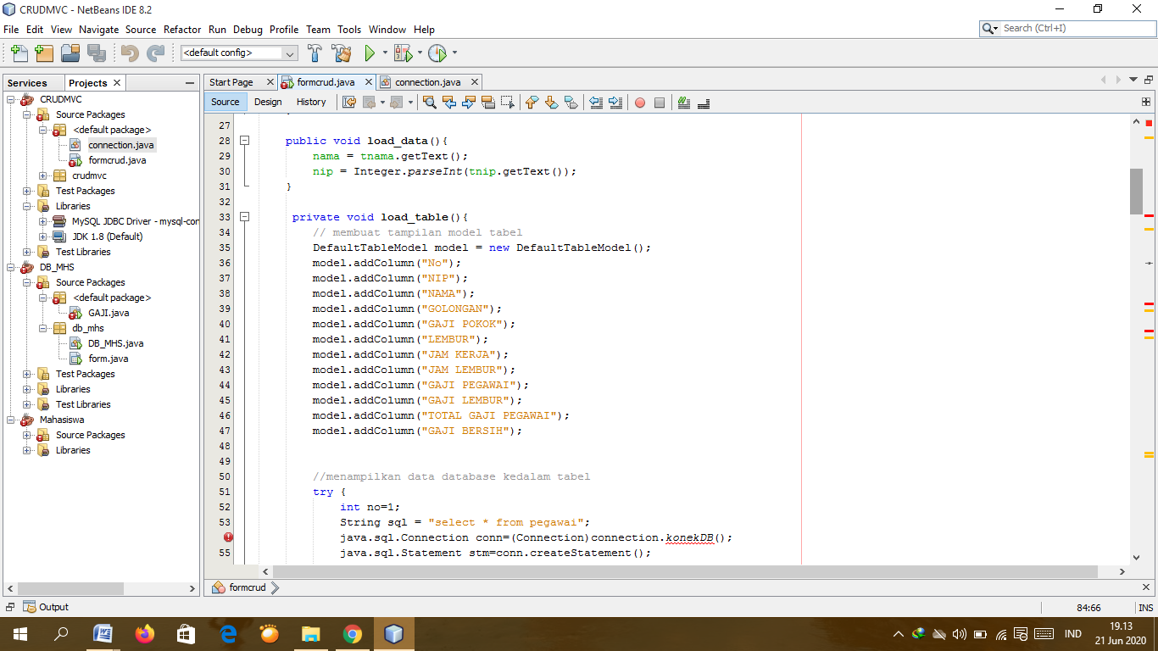

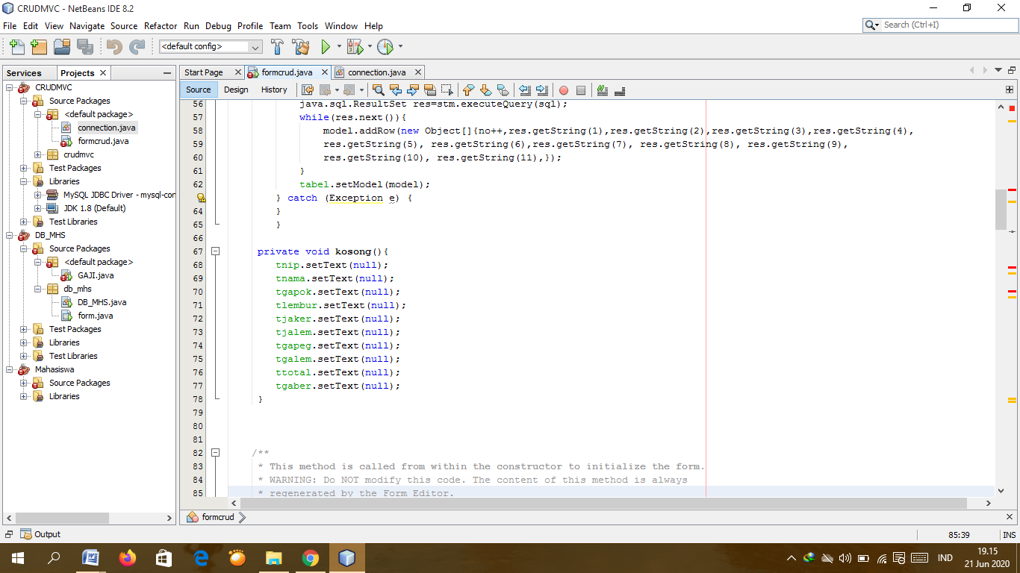

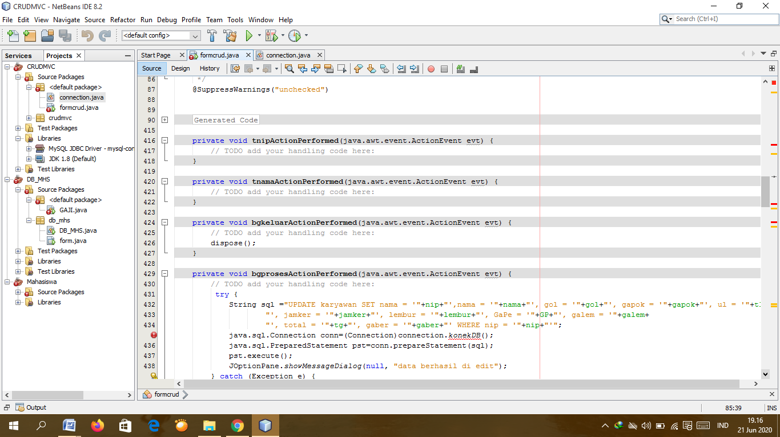

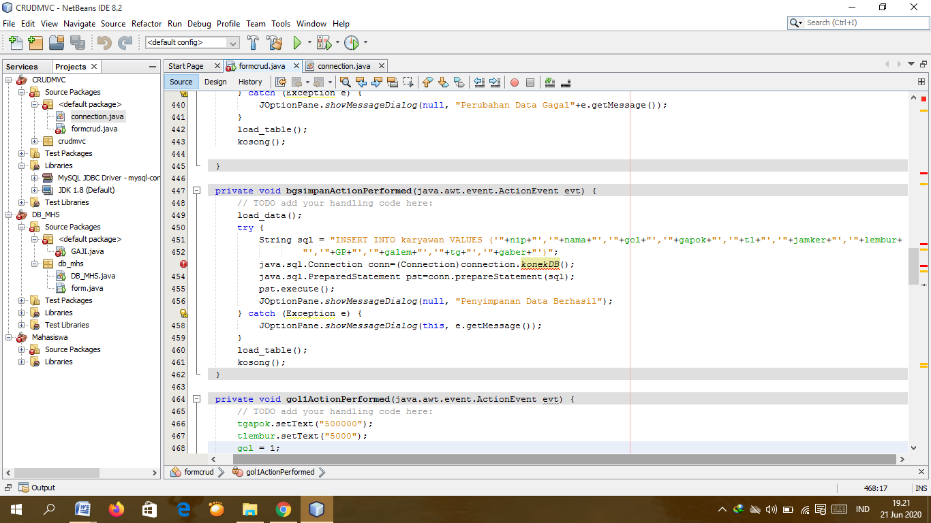

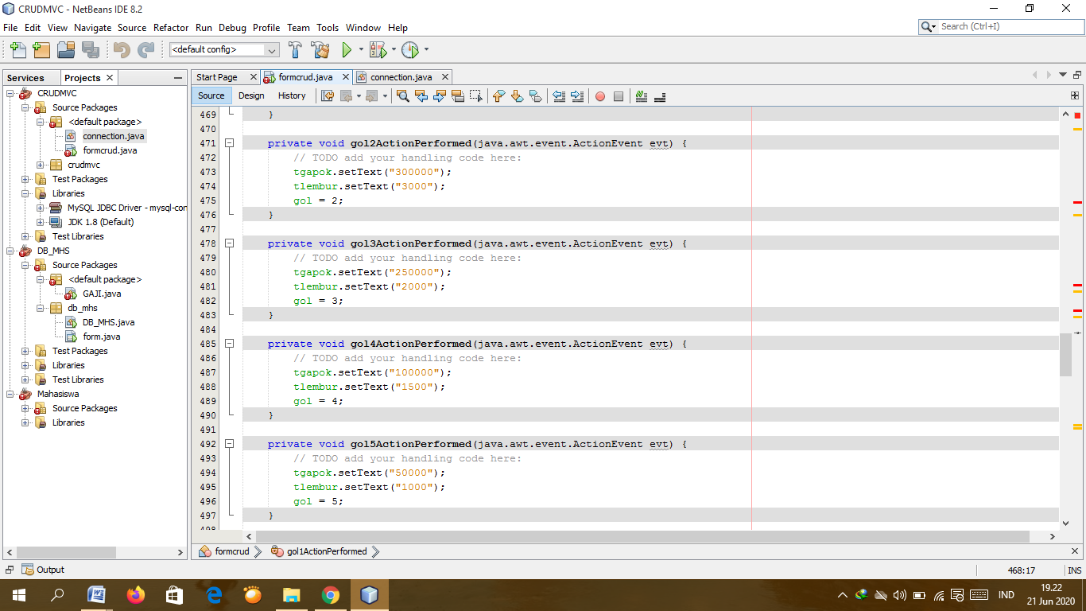

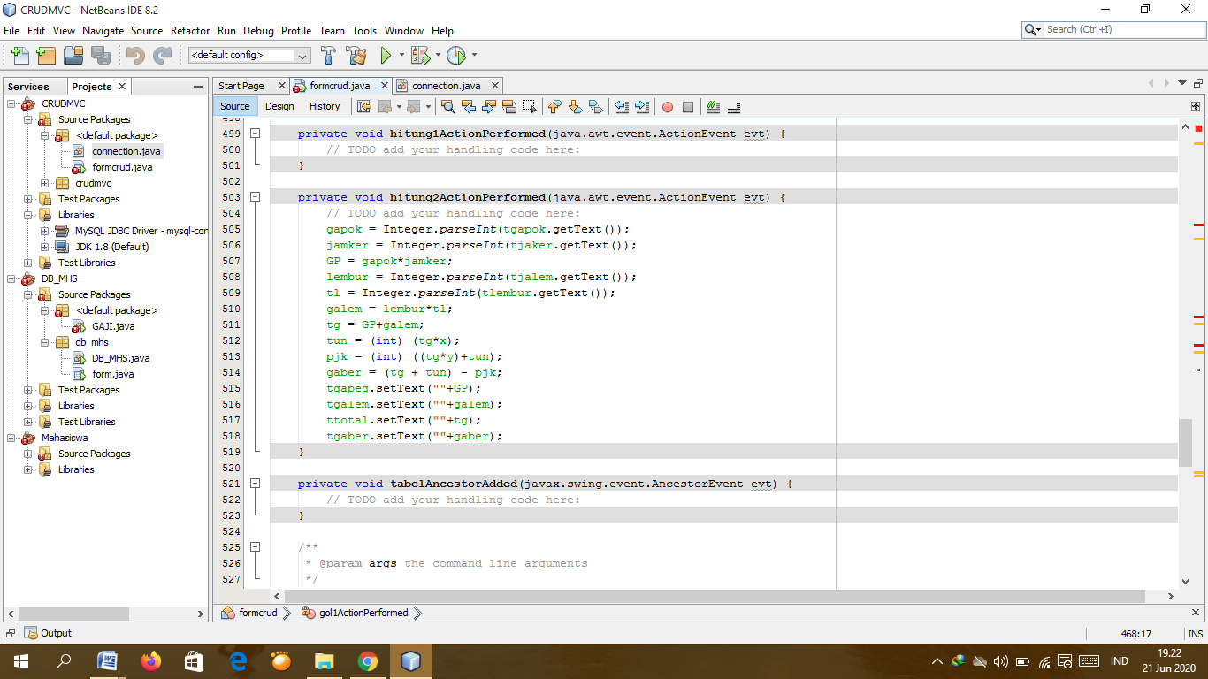

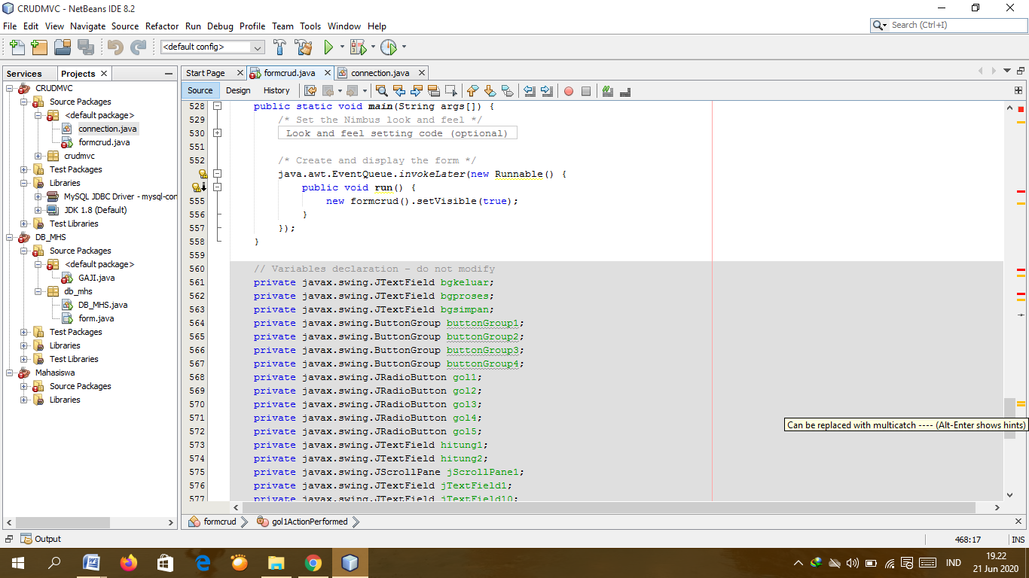

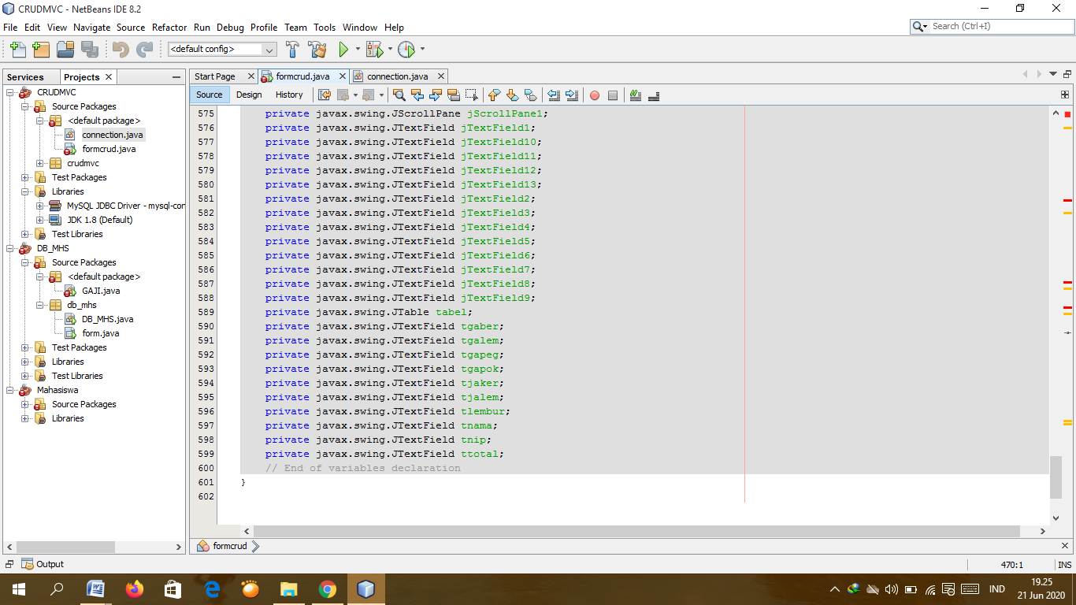

**Tampilan akhir**

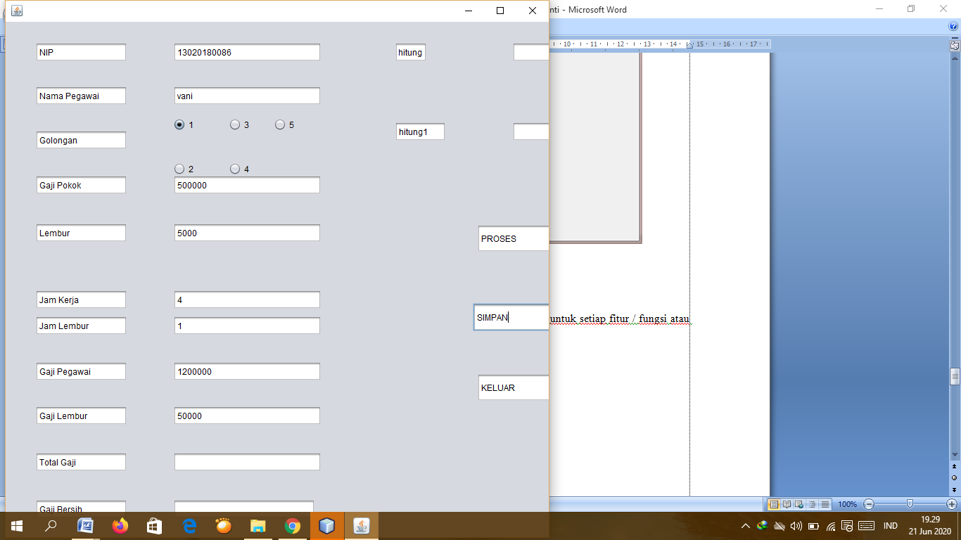

**4.2 Pembahasan**

Bagian ini membahas tiap-tiap hasil implementasi untuk setiap fitur / fungsi atau komponen.

**BAB V**

**KESIMPULAN & SARAN**

**5.1 Kesimpulan**

Pada praktikum Pemrograman Berorientasi Objek ini saya menggunakan Netbeans 8.2 sebagai editor. Dari hasil pembelajaran, saya bisa memahami dan mengerti cara merancang tampilan form dari sebuah aplikasi dan mengerti fungsi dari source code masing-masing form dan menghubungkannya kedatabase.

**5.2 Saran**

Semoga teori&praktikum Pemrograman Berorientasi Objek dapat ditingkatkan lagi. Agar mahasiswa dapat memahami sebuah aplikasi atau sistem informasi yang kemudian bisa diterapkan dalam kehidupan sebagai kebutuhan akan informasi..

***Daftar Pustaka***

<https://studylibid.com/doc/534716/menghitung-gaji-pegawai>

<https://student-activity.binus.ac.id/himsisfo/2016/07/pengertian-methode-class-dan-objek-dalam-oop/>